Инструкция по переоборудованию жатки КСК-100

1. Выставить жатку на высоту удобную для выполнения работ. Установить подставки, исключающие падение жатки.

2.Визуально оценить состояние жатки:  
  
         - Отсутствие изгибов боковин и стола жатки   
         - Целостность несущих конструкций жатки

3. Демонтировать приводные валы с корпусами подшипников, с правой и левой стороны, нож, пальцы и брус.

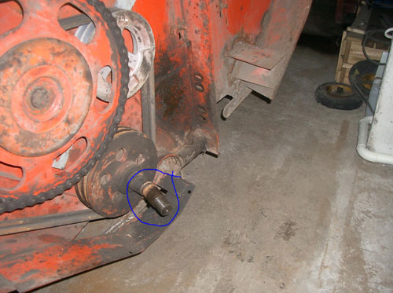

 4. С правой стороны жатки срезать шлифмашиной изогнутую часть вала, через который осуществляется передача крутящего момента на режущий аппарат.

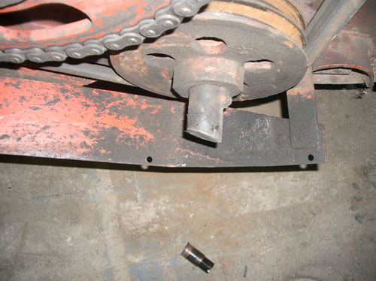

5. Вырезать часть уголка, для монтажа консоли крепления привода. И установить шкив с адаптером на ранее подготовленный вал (п4), с помощью шпонки и закрепить 6 болтами.

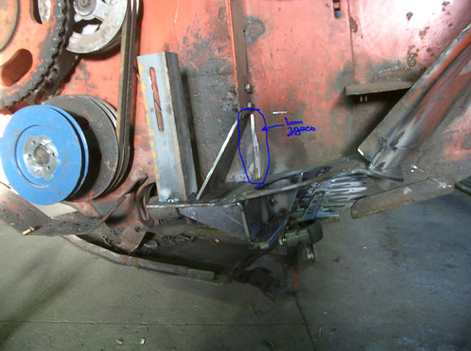

6. Установить новый пальцевый брус и консоль так, чтобы совместить консоль крепления привода с пальцевым брусом, как показано на рисунке. Консоль закрепить с помощью болтов на боковине и в месте крепления бруса жатки.

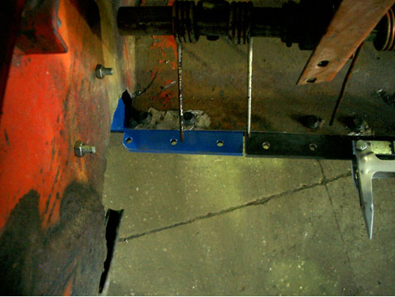  
  
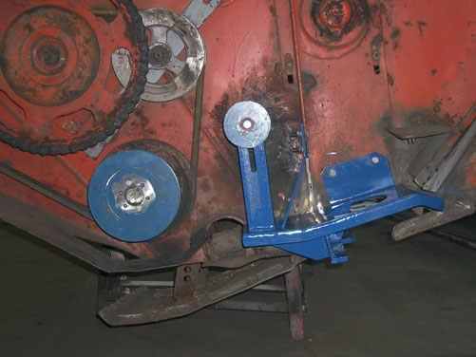

7. Установить на брус пластину толщиной 6 мм и закрепить  двойные закрытые (17 мм) пальцы, начиная с противоположной стороны от привода. Последними должны быть установлены  закрытый тройной (17 мм) и  открытый двойной (17мм).

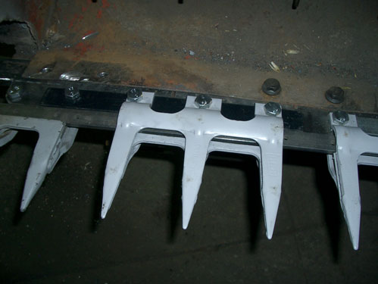

8. Установить  собранный нож с  головкой косы.

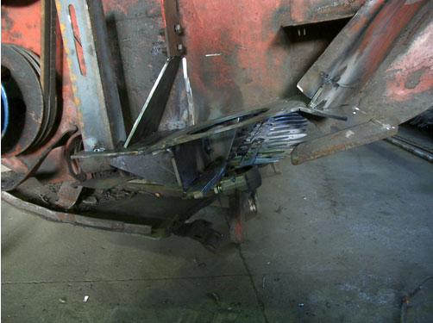

9. Установить редуктор косы со шкивом на консоль закрепить подшипник головки редуктора в глазке головки косы и зафиксировать стяжным болтом. Проверить параллельность плоскости буртика подшипника и глазка головки ножа. В случае непараллельности необходимо нагреть плоскость консоли и подгибанием добиться параллельности деталей. Редуктор закрепить на консоль четырьмя болтами, при этом обратить внимание  на соостность ранее установленного шкива приводного вала и шкива редуктора. Нож, при вращении привода вручную, должен двигаться без перекосов и заеданий.

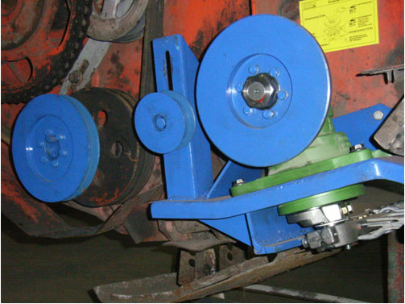

10. Надеть приводной ремень, обеспечив натяжение с помощью натяжного ролика, установленного на кронштейне консоли. Ручьи ведомого и ведущего шкивов должны совпадать.

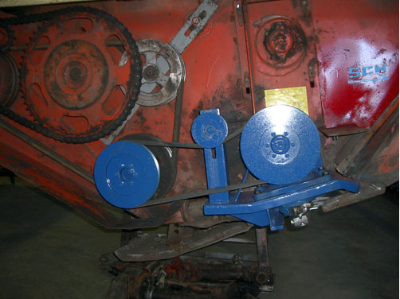

11. Зачистить места резки и сварки шлифмашинкой и окрасить.

12. При работе жатки (первое включение) проверить режущий аппарат на предмет  нагрева деталей, в случае нагрева необходимо отрегулировать путем подгибания пальцев.

В случае возникновения вопросов обращаться по телефону: **+7 918-125-62-04** или в техподдержку на нашем сайте: **www.vishnya-krd.ru** по форме обратной связи, либо онлайн через **JivoSite**. (в правом нижнем углу).